La Coordination de la Piste de Saint-Quentin

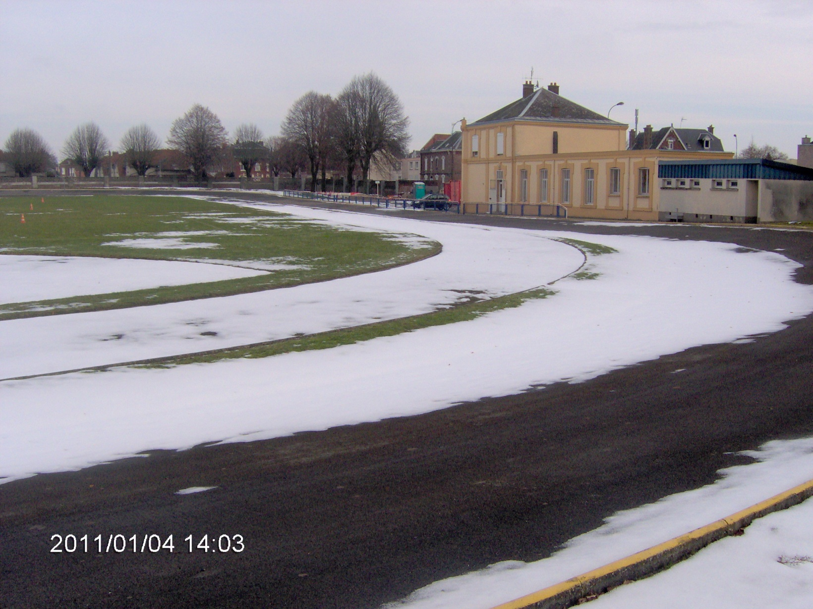

Vous souhaite une Bonne Année 2017